8 клас урок №3 - Практична робота №1. «Розв‘язування задач на визначення довжини двійкового коду текстових даних»
Увага! Під час роботи з комп’ютером дотримуйтеся правил безпеки та санітарно-гігієнічних норм.
Середовище виконання : Блокнот
Алгоритм роботи
Завдання 1 (виконуєте в зошиті)
- Обчисліть довжину двійкового коду деякого тексту за умови, що символи тексту закодовані з використанням таблиці кодів символів Windows-1251. У тексті 32 сторінки, кожна сторінка містить 48 рядків, у кожному рядку в середньому 56 символів. Виразіть довжину двійкового коду цього тексту цілим числом у найбільших можливих одиницях.
- Перевірте власні розрахунки
- Надішліть роботу на перевірку

Завдання 2
- Створіть на робочому столі папку з власним прізвищем та ім’ям.
- Відкрийте програму блокнот (Пуск – Всі програми – Стандартні – Блокнот)
- Введіть за зразком текст «Учні 8 класу відвідали 19 липня музей імені Тараса Шевченка»
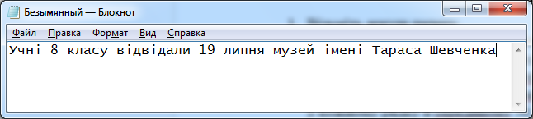
- Застосуйте кодування ANSI
- Збережіть файл у власній папці з назвою ANSI
- Застосуйте кодування Юникод
- Збережіть файл у власній папці з назвою Юникод
- Запишіть у зошиті результати роботи за зразком:
  - ANSI - … ( де … довжина двійкового коду)
  - Юникод - … ( де … довжина двійкового коду)
Завдання 3
- Відкрийте файл «8 Клас – Практична №1»
- Відомі величини переведіть в поки невідомі. Тобто 614 400 бітів переведіть в байти, далі байти в кілобайти, кілобайти в мегабайти і так всі відомі величини.
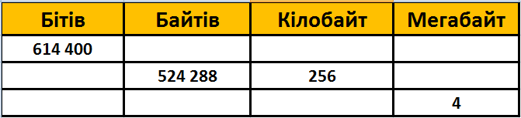
- Збережіть результат у створеній раніше своїй папці і з іменем Практична №1.
- Надішліть роботу на перевірку.

